**Лабораторная работа № 1.**

**Линейные вычислительные процессы.**

Цель работы: Научиться разрабатывать и реализовывать алгритмы, используя линейные вычислительные процессы.

Используемое оборудование : ПК, среда разработки “Lasarus”.

**Задание 1.**

Постановка задачи: Даны два числа 7 и 5. Определить результат вещественного деления,

целочисленного деления и найти остаток от целочисленного деления.

program lab.

Математическая модель:

c=7/5

d=7 div 5

e=7 mod 5.

Блок схема:

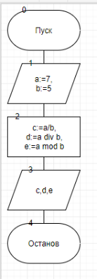

Список индентификаторов:

|  |  |  |
| --- | --- | --- |
| Имя | Смысл | Тип |
| a | Делимое | integer |
| b | Делитель | integer |
| c | Результат деления | real |
| d | Результат целого деления | real |
| e | Остаток от деления | real |

Код программы:

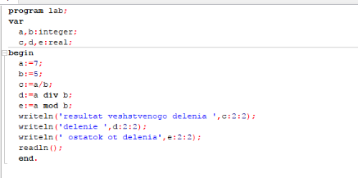

Результаты выполненной работы:

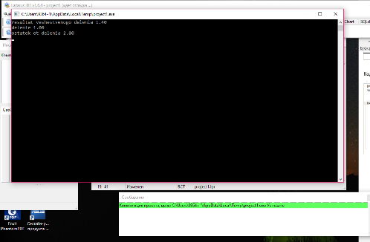

Анализ результатов вычисления:

Результат был получен с помощью присваивания значений переменным типа integer a и b ,арифметических операторов «/», «div», «mod» и округления до сотых получившихся чисел типа real.

**Задание 2.**

Постановка задачи: Вычислить:

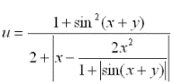

Математическая модель:

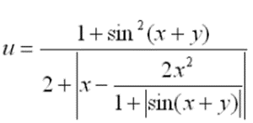

Блок схема:

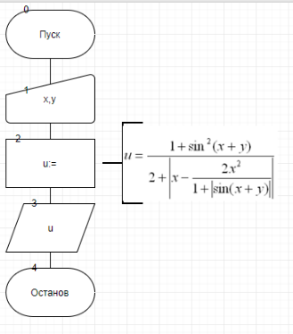

Список идентификаторов:

|  |  |  |
| --- | --- | --- |
| Имя | Смысл | Тип |
| x | Вводное данное | integer |
| y | Вводное данное | integer |
| u | Результат | real |

Код программы:

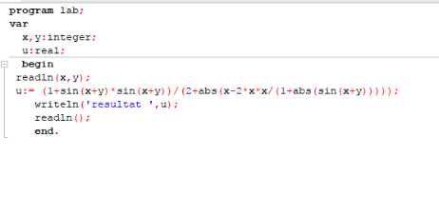

Результаты выполненной работы:

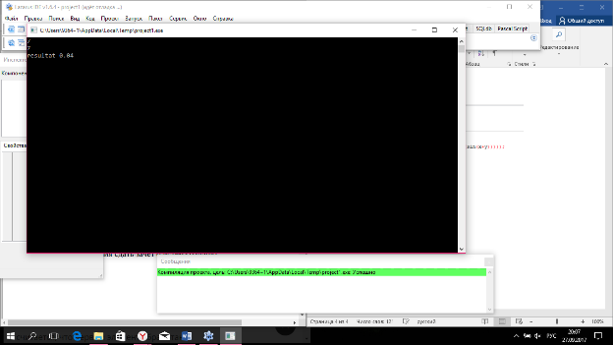

Анализ результатов вычисления:

Результат был получен с помощью ввода с клавиатуры переменных x и y типа integer и арифметических операторов «+», «sin», «/», «abs». Полученный результат представлен в типе real.

**Задание 3.(Индивидуальное задание 20)**

Постановка задачи: Вычислить значение выражения по формуле:

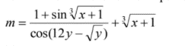

Математическая модель:

m= (1+sin1/3(x+1))/(cos(12*y-y1/2))+ (x+1)1/3

Блок схема:

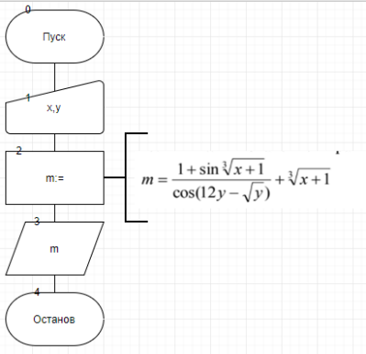

Список идентификаторов:

|  |  |  |
| --- | --- | --- |
| Имя | Смысл | Тип |
| x | 1-е вводное число | integer |
| y | 2-е вводное число | integer |
| m | Результат | real |

Код программы:

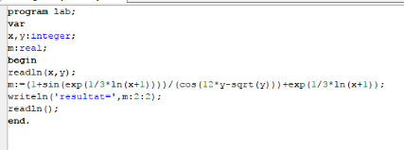

Результаты выполненной работы:

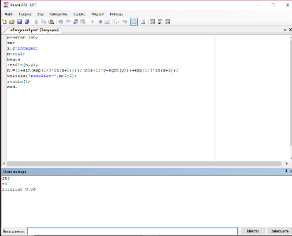

Анализ результатов вычисления:

Результат был получен с помощью присваивания значений переменным типа integer x и y и арифметических операторов «/», «sin», «exp», «+», «ln». Полученный результат представлен в типе real.

**Задание 4.**

Постановка задачи: С клавиатуры вводится трехзначное число. Вычислить сумму его цифр.

Например, число 123, сумма цифр 1+2+3 = 6.

Математическая модель:

y=x div 100

z=x mod 100 div 10

k=x mod 10

sum=y+z+k

Блок схема:

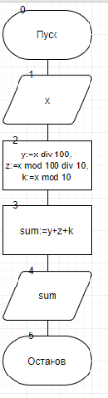

Список идентификаторов:

|  |  |  |
| --- | --- | --- |
| Имя | Смысл | Тип |
| x | Исходное трехзначное число | integer |
| y | 1 цифра исходного числа | integer |
| z | 2 цифра исходного числа | integer |
| k | 3 цифра исходного числа | integer |

Код программы:

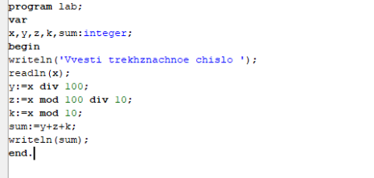

Результаты выполненной работы:

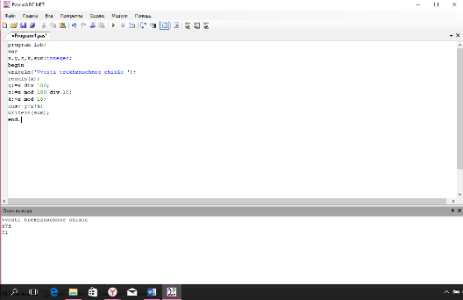

Анализ результатов вычисления:

Результат был получен с помощью присваивания значения переменной типа integer x и арифметических операторов «+», «div», «mod». Полученный результат представлен в типе integer.

**Задание 5.**

Постановка задачи: Ввести трехзначное число а. Поменять крайние цифры числа местами.

Математическая модель:

y=x div 100

z=x div 10 mod 10

c=x mod 10

k= c*100+z*10+y

Блок схема:

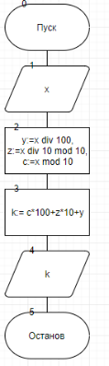

Список идентификаторов:

|  |  |  |
| --- | --- | --- |
| Имя | Смысл | Тип |
| x | Исходное трехзначное число | integer |
| y | 1 цифра, полученного числа | integer |
| z | 2 цифра, полученного числа | integer |
| c | 3 цифра, полученного числа | integer |
| k | Вспомогательная переменная | integer |

Код программы:

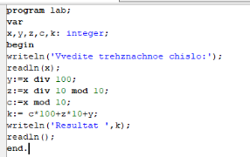

Результаты выполненной работы:

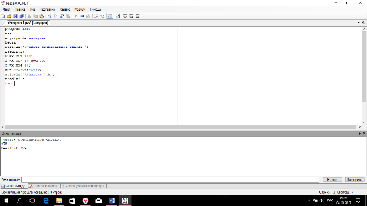

Анализ результатов вычисления:

Результат был получен с помощью ввода с клавиатуры переменной x типа integer, арифметических операторов «mod» и «div» и присваивания переменным значения других переменнх. Полученный результат представлен в типе integer.

**Задание 6.**

Постановка задачи: Выяснить на каком этаже, в каком подъезде 9-этажного дома живет

друг, если известен номер его квартиры, а также, что на каждом этаже

располагается 4 квартиры. Номер интересующей нас квартиры

вводится с клавиатуры. Вывести номер подъезда и номер этажа, на

котором живет друг.

Математическая модель:

kvartira=kvartira – 1

podezd=kvartira div 36 + 1

etag=kvartira mod 36 div 4+ 1

Блок схема:

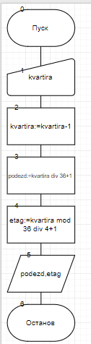

Список идентификаторов:

|  |  |  |
| --- | --- | --- |
| Имя | Смысл | Тип |
| kvartira | Используемое число для вывода результата | integer |
| podezd | Результат | integer |
| etag | Результат | integer |

Код программы:

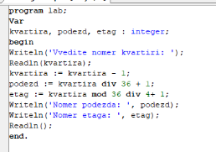

Результат выполненной работы:

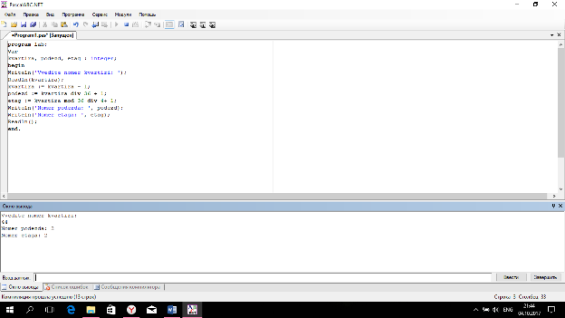

Анализ результатов вычисления:

Результат был получен с помощью ввода с клавиатуры переменной kvartira типа integer и арифметических операторов «+», «div», «mod», «-». Полученный результат представлен в типе integer.

Вывод.

Линейный вычислительный процесс представляет собой набор операторов, выполняемых последовательно, один за другим. Основу программы ЛВП составляют операторы присваивания, ввода и вывода данных.